Уроки по краеведению.
Учитель Белова Александра Валерьевна. Гимназия № 8 г.Мурманска.

Тема № 2 Кольский север в начале 19 столетия.

Форма, тип урока. Урок-практикум (групповая работа). Цели урока: образовательная – выявить особенности развития Кольского севера в начале 19 века, развивающая – способствовать развитию у учащихся умений поиска необходимой информации в нескольких источниках, воспитательная – воспитание у восьмиклассников любви к родному краю.

План урока:

- Мотивационная беседа. Формулировка целей работы.
- Входной контроль. Социально-экономическое развитие края в начале 19 века:
А) Численность жителей и основные занятия;
Б) Социальный состав;
В) Состояние промыслов.
- Сообщения учеников («Беломорская компания», «Подвиг Максима Мамонтова», «Подвиг Матвея Герасимова»).
- Завершающий контроль.
- Рефлексия.

- Мотивационная беседа. Формулировка целей работы.
На прошлом уроке мы ознакомились с основными вехами истории края 19 века. Теперь нам предстоит более подробно остановиться на особенностях развития Кольского севера в первой половине 19 века. В своей работе мы будем опираться на исторические источники, сравнительную хронологическую таблицу, заполненную на прошлом уроке, а также прослушаем сообщения ваших одноклассников и поработаем с картой.

- Входной контроль. Социально-экономическое развитие края в начале 19 века.
Ученики составляют краткий конспект социально-экономического положения края в начале 19 века под пунктами А, Б и В, пользуясь пособиями:
  - И.Ф. Ушаков «История Кольского севера»;
  - П.Н. Зырянов «История России. 8 класс»;
  - И.Ф. Ушаков А.А. Киселев «История родного края»;
  - И.Ф. Ушаков «Кольская земля».

Конспект:

А) Численность жителей и основные занятия. В начале 19 века на территории Кольского полуострова проживало более 5000 человек. Население состояло из 3-х основных групп:

Русские крестьяне Беломорья ≈ 2500 чел.
Кольские горожане < 1000 чел.
Саамы ≈ 1600 чел.

Кроме того, в административном центре проживали:
  - чиновники
  - духовные лица
  - военнослужащие и отставные солдаты
  - ссыльные
  - временно прибывающие люди по служебным делам

Занятия: рыбный, зверобойный промысел. Скотоводство и огородничество было развито слабо. Полевого земледелия не существовало совсем. Коренные жители занимались оленеводством, зверобойным промыслом. В Кольском заливе вели зверобойный промысел.

Б) Социальный состав.

  - чиновники
  - духовные лица
  - купцы
  - временно прибывающие люди по служебным делам
  - военнослужащие
  - крестьяне
  - коренные жители
  - ссыльные

В) Состояние промыслов.

В Екатерининской гавани была создана база для «груманландского» промысла: построены пристань, две казармы, контора, жиротопное предприятие, кузница, склады и др. подсобные помещения. Компания приобрела трехмачтовый китобойный корабль и 10 других мореходных судов. Нападение английского флота повлияло на развитие промыслов, они терпели огромные убытки. В тяжелом положении оказались саамы, многие из них не имели средств к жизни. Восстановление промыслов длилось около 20 лет. К середине 19 века на промысел выходило не много более 500 судов, а среднегодовой улов составлял 65000 центнеров.

- Сообщения учеников.

«Беломорская компания»:
  - И.Ф. Ушаков «История родного края», стр. 73-74
  - И.Ф. Ушаков, А.А. Киселев «История родного края», стр. 46-47, 50-52
«Подвиг Максима Мамонтова»:
  - И.Ф. Ушаков, А.А. Киселев «История родного края», стр. 47-50
  - И.Ф. Ушаков «Кольская земля», стр. 249-257
«Подвиг Матвея Герасимова»
  - И.Ф. Ушаков А.А. Киселев «История родного края» стр.47-50
  - И.Ф. Ушаков «Кольская земля», стр.

- Завершающий контроль. Работа по группам.

Ученики работают с историческими источниками. Каждая группа имеет карту Кольского полуострова, документальный материал. Учащиеся должны ответить на ряд вопросов и сделать общий вывод по теме.

Работа по группам группа № 1.

Документальные материалы.

- Грабительские действия англичан на Мурмане в 1809 году.
(Выдержки из донесений местных властей
архангельскому губернатору)

14 мая 1809 года … Мореходных судов неприятелем уведено из Колы два – купца Герасимова и мещанина Голодного… Из скота взято овец и телят около 50-ти… немалое число казенного и обывательского леса, а при том и с обывательским при городе стоящих судов все якоря и снасти обрали и увезли…В Екатерининской гавани взято 7 купецких судов, в том числе кольских 4.
26 мая … В Кильдине промышленничьи избы, анбары с солью и прочим, равно и часовня, сожжены англичанами… В становище Териберке находящиеся там промышленничьи станы неприятель сжег без остатку.
12 июля … В становищах у Семи островов англичане забрали у промышленников имущество, какое у кого сыскать могли… Судно крестьянина Малышева со всем грузом и такелажем сожгли…
В Екатерининской гавани имущество беломорской компании англичанами похищено:
- муки ржаной 7862 пуда…
- рыбы 6256 пудов 20 фунтов…
- шлюп «Пчела» себестоимостью 1548 руб. 15 коп.

Ученикам предлагаются вопросы для обсуждения:

- Почему англичане беспрепятственно грабили Мурман?
- Какие пункты подверглись разграблению (отметить на карте)?
- Кто понес урон от разбоя британских моряков?

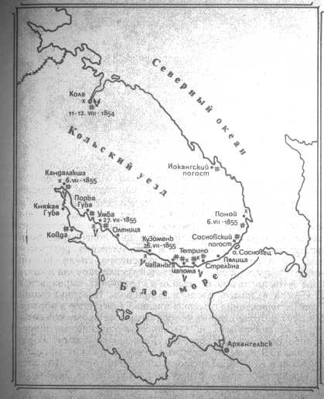
Работа по группам группа № 2.

- Кола после английского погрома 1854 года.
(Выдержки из статьи лесничего Соловцова К.А.)

Кола наружным видом похожа на бедную деревушку… Обширное пожарище с немногими уцелевшими домами и полуразрушенною каменною церковью производит грустное впечатление… Город выжжен почти весь… Позади церкви уцелели от разрушения единственный во всем городе каменный дом уездного казначейства и три обывательских деревянных дома. Этим строениям церковь служила защитою от неприятельских зажигательных снарядов. Уцелел еще правый конец города, называемый Верховье, состоящий из 12-ти или 15-ти ветхих лачуг, которые от действия неприятельской артилерии защищены были выдающимся в виде мыса берегом реки.

Ученикам предлагаются вопросы для обсуждения:

- Когда и с какой целью напали англичане на Колу (отметить на карте)?
- Какое строение начала 19 века сохранялось в Коле до нашего времени и что в нем размещено?
- Какое значение Кола имела для жителей Кольского полуострова (назовите центры промыслов)?

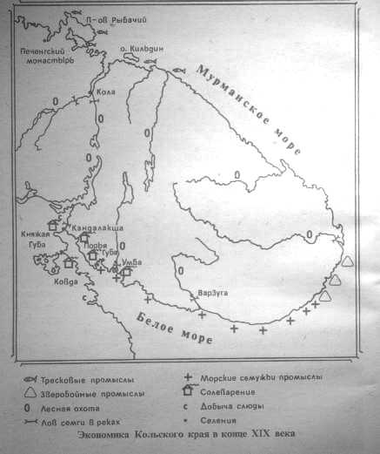
Работа по группам группа № 3.

- Капиталистическое предпринимательство на Мурмане.
(Выдержка из книги архангельского губернатора
А.П. Энгельгардта «Русский Север» 1897 год)

Мы заметили необычный подъем духа на Мурмане… Весть об устройстве телеграфа, об устройстве маяков по берегам Мурманского побережья, о том что… по западной стороне Мурманского берега будет ходить особый местный пароход, в значительной мере возбудило энергию и предприимчивость как промышленников, так и торговцев. В Териберке, например, купец Мерзлютин строит особую пристань, к которой могут приставать пароходы, соляной склад на 100000 пудов соли, склад угля и, что особенно важно, казарму для рабочих на несколько сот человек. Купец Савин заводит пароход для перевозки мойвы, устраивает для нее садки и предполагает даже искусственно замораживать мойву, что бы сохранить ее на то время, когда она отходит уже от берегов в океан. На Иокангских островах, вблизи Святого Носа, устраивается помещение для рабочих с тем расчетом, что бы с весны заняться промыслом тюленей. Г.Гебель купил в порте Владимир находившийся уже много лет в бездействии китобойный завод и намерен вновь открыть китовый промысел, но главным образом организовать лов и развозку мойвы и лов сельдей.

Ученикам предлагаются вопросы для обсуждения:

- Какие заведения возникали на Мурманском берегу?
- Кто работал на купеческих предприятиях?
- Для чего нужна была «развозка мойвы»?
- Какие стимулы способствовали «подъему духа» предпринимателей?

Вывод по уроку:

Ученики должны прийти к общему выводу, что развитие Кольского края в первой половине 19 века шло очень медленно. Социальный состав населения был неоднообразен, в большинстве своем жители находились в тяжелых условиях, так как царское правительство не уделяло должного внимания своей северной окраине. Саамское население оставалось неграмотным. Общественная жизнь была небогата событиями. Каждая социальная группа жила своими интересами. Уровень жизни зависел от состояния промыслов. Попытки создать крупные промысловые предприятия оказались неудачными. Единственный город в крае Кола постепенно приходил в упадок. Все это было следствием нападения англичан и нежелания царского правительства заботится о нуждах народа.

- Рефлексия.

Ученикам предлагается оценить свою работу на уроке по 10-ти бальной шкале, ответив на вопросы:
  - как я работал на уроке;
  - как я усвоил материал?

- Домашнее задание.

Ученикам предлагается написать историческое сочинение-миниатюру на тему «История Кольского севера – неотъемлемая часть истории России».
Раздаточный материал

«Места сражений жителей Кольского Севера с иностранными захватчиками»:

«Экономика Кольского края в 19 веке»:

